

**[Bài tập 2]**

# **Mục tiêu**

* Đẩy được dự án cá nhân lên github.

## **Mô tả**

* Tạo tài khoản github và một repository github bên trong github, sau đó đẩy code lên github theo hướng dẫn.

Tạo new repository trên github:

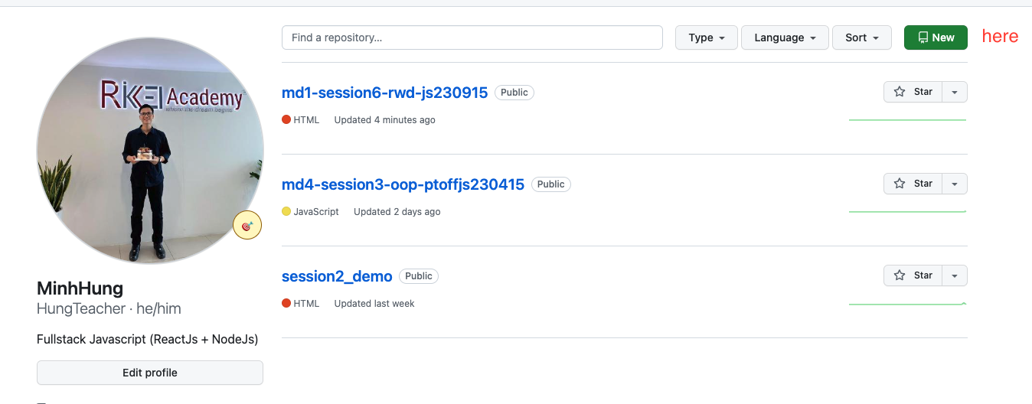

sau khi tạo repo mới => đặt tên cho repo và create repository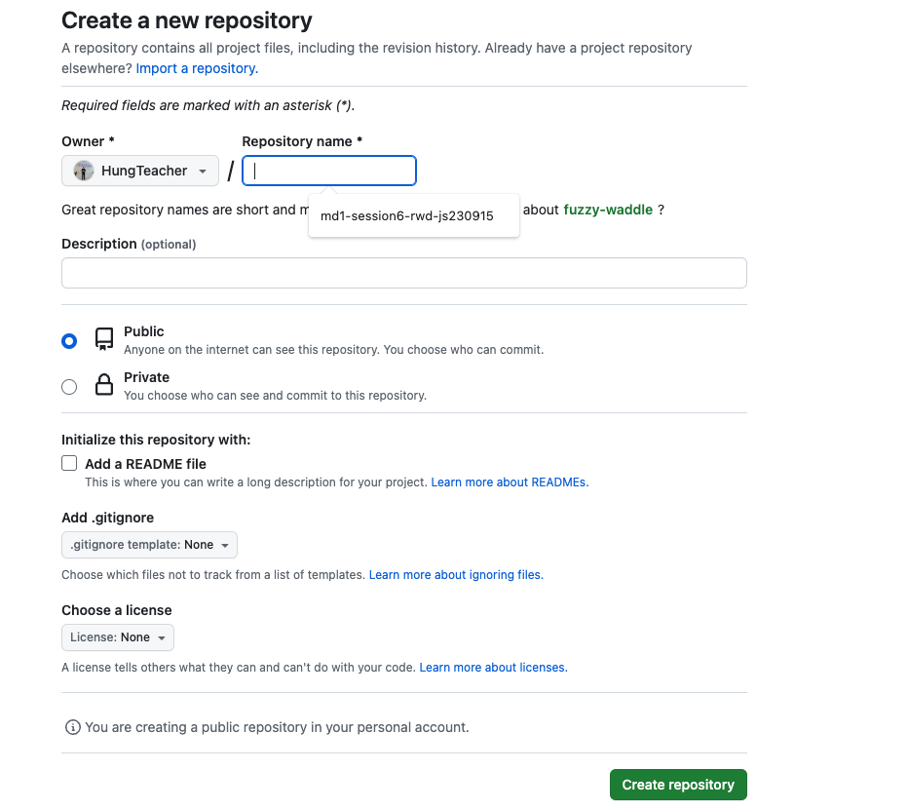

mở terminial trên IDE (Intellji hoặc VSC) nhập từng câu lệnh gợi ý của Github

B1: git init

B2: git add . (add tất cả những file thay đổi lên repo)

B3: git commit -m “mesage" (commit tất cả những file vừa add vô repo kèm theo message để mô tả sự thay đổi)

B4: git branch -M main (tạo nhánh mới tên là main)

B4.1: git branch -b branchname (vd: git branch -b develop, tạo nhánh mới develop)

B4.2: git push –set-upstream origin develop ( public nhánh develop lên github)

B5: git remote add origin https://github.com/HungTeacher/md1-session6-rwd.git

B5.1: git remote set-url origin https://<token>@github.com/username/reponame.git

Ex: git remote set-url origin https://ghp\[email]/HungTeacher/md1-session6-rwd.git

(trương hợp bị lỗi authentication/token)

B6: git push -u origin main (đẩy code từ local repo lên github)

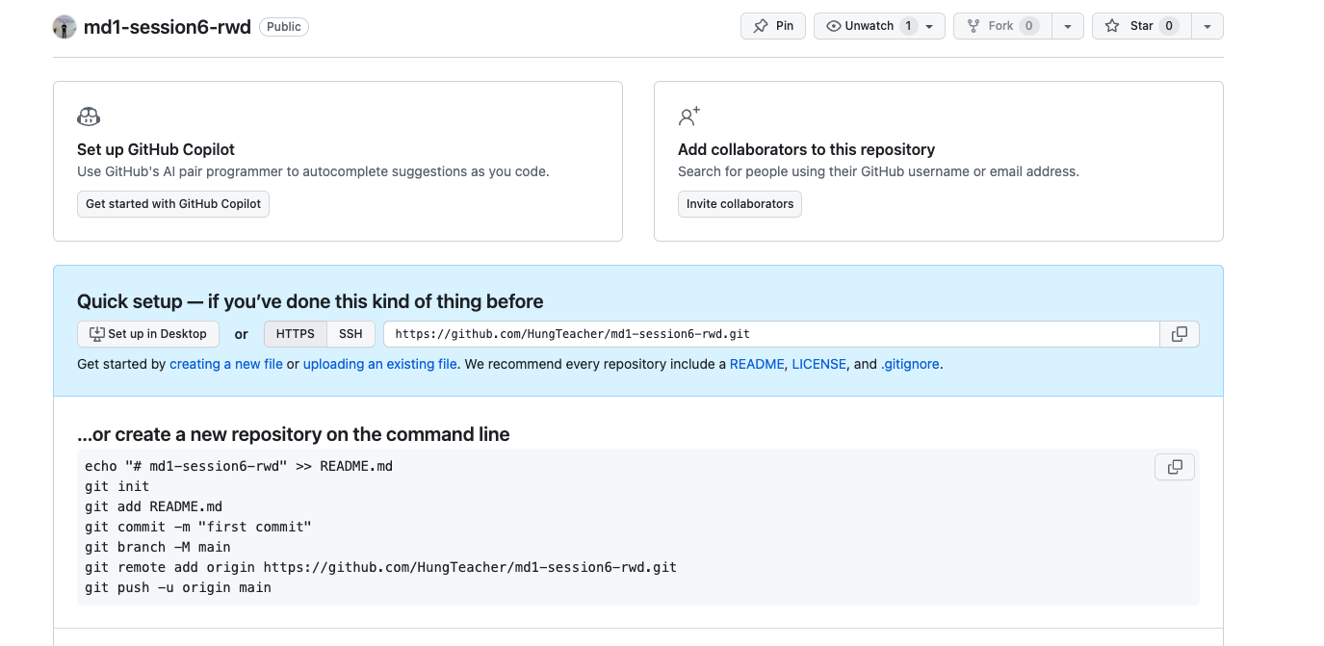

1. **Đánh giá**

Để hoàn thành bài tập, học viên cần:

● Đưa mã nguồn lên GitHub.

● Dán link của repository lên phần nộp bài trên hệ thống.